**Exercices d’évaluation corrigés**

**Exercice 01. Questions à choix uniques (QCU)**

1. **Les émulsions utilisées pour fabriquer certaines crèmes et certaines pommades sont les**
2. Emulsoïdes
3. Emulsions vraies
4. Emulsions de consistance semi solide
5. Aucune de ces réponses
6. **Oléate de sorbitane est un tensioactif**
7. Non ionique
8. Anionique
9. Cationique
10. Aucune de ces réponses
11. **Laurate de potassium est un tensioactif**
12. Non ionique
13. Anionique
14. Cationique
15. Aucune de ces réponses
16. **Les surfactifs de HLB élevé (supérieur à 10) sont des surfactifs à tendance**
17. Hydrophile
18. Lipophile
19. Aucune de ces réponses
20. **Une émulsion E/H a une conductivité**
21. Faible
22. Elevée
23. Aucune de ces réponses
24. **Lequel des tensioactifs suivants convient à la formulation d'une émulsion H / E?**
25. Tensioactif avec une valeur HLB de 1 à 3
26. Tensioactif avec une valeur HLB de 3–6
27. Tensioactif avec une valeur HLB de 6–9
28. Tensioactif avec une valeur HLB de 9 à 12
29. Tensioactif avec une valeur HLB de 12 à 15
30. Tensioactif avec une valeur HLB de 15–18
31. **Lequel des tensioactifs suivants convient à la formulation d'une émulsion E / H?**
32. Tensioactif avec une valeur HLB de 1 à 3
33. Tensioactif avec une valeur HLB de 3–6
34. Tensioactif avec une valeur HLB de 6–9
35. Tensioactif avec une valeur HLB de 9 à 12
36. Tensioactif avec une valeur HLB de 12 à 15
37. Tensioactif avec une valeur HLB de 15–18
38. **La coalescence peut être réduite par**
39. La diminution de la différence entre la densité de la phase dispersée et la densité du milieu
40. Ajout d'un agent qui réduit la viscosité du milieu
41. Augmentation de la taille des gouttelettes de la phase dispersée
42. Aucune de ces réponses

**Solution.01**

1. C
2. A
3. B
4. A
5. B
6. D
7. B
8. A

**Exercice 02. Vrai ou Faux**

1. **H / E se réfère à une émulsion avec une phase interne oléagineuse et une phase externe aqueuse.**

Vrai

Faux

1. **E / H se réfère à une émulsion avec une phase interne oléagineuse et une phase externe aqueuse.**

Vrai

Faux

1. **Un agent émulsifiant est un ingrédient actif qui est ajouté pour stabiliser la dispersion.**

Vrai

Faux

1. **Les emulsoïdes sont des émulsions dont la phase dispersante est liquide et dont la taille des particules supérieure a 0,5 μm.**

Vrai

Faux

1. **Les émulsions vraies sont des émulsions dont la phase dispersante est liquide et dont la taille des particules inférieure à 0,5 μm.**

Vrai

Faux

1. **Le crémage est une forme d’instabilité des émulsions réversible.**

Vrai

Faux

1. **L’agrégation est le processus par lequel les particules émulsionnées fusionnent les unes avec les autres pour former de grandes particules**

Vrai

Faux

1. **La coalescence implique un contact étroit des gouttelettes de phase dispersée, mais les gouttelettes ne fusionnent pas.**

Vrai

Faux

1. **La coalescence est un processus irréversible**

Vrai

Faux

1. **Les cations monovalents ont tendance à former des émulsions H / E**

Vrai

Faux

**Solution.02**

1. Vrai
2. Faux
3. Faux
4. Faux
5. Vrai
6. Faux
7. Faux
8. Faux
9. Vrai
10. Vrai

**Exercice 03. Question a réponse direct**

1. **Décrire les différentes méthodes utilisées pour la détermination du sens des émulsions.**
2. **Donner le nom de différents types d'instabilité des émulsions présentées dans la Figure.01.**

1 Emulsion fraîchement préparée

2 :………………….

3……………………

4……………………

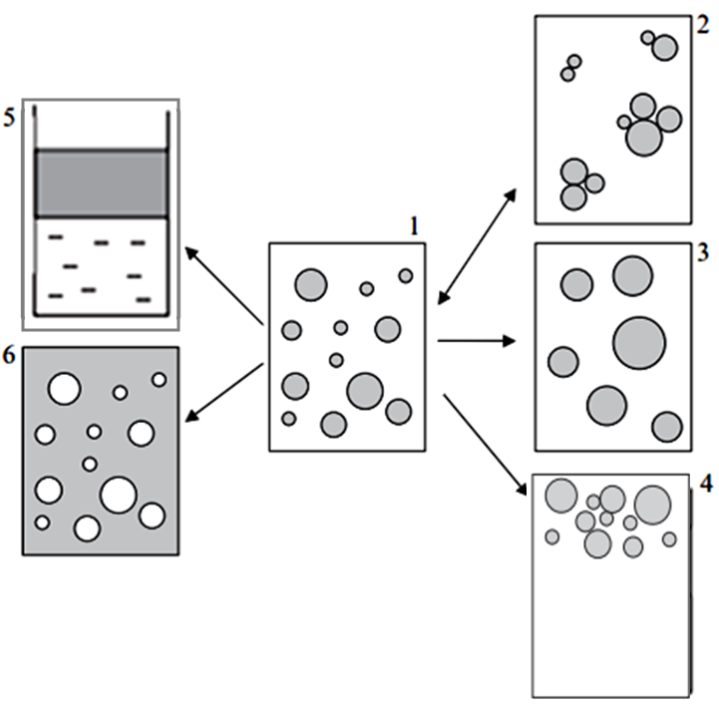5…………………….

6……………………

**Fig.1**Illustrations schématiques de différents types d'instabilité des émulsions.

1. **Définissez et différenciez les éléments suivants:**

A. Crémage et rupture

B. Crémage et sédimentation

C. Coalescence et agrégation

**Solution.03**

1. **Détermination du sens des émulsions** :

- **Méthode par dilution** : une émulsion E/H se dilue plus facilement dans l’eau que dans l’huile.

- **Méthode des colorants** : si on ajoute à une émulsion un colorant hydrosoluble ou un colorant liposoluble, dans une émulsion E/H, c’est le colorant hydrosoluble qui diffuse le plus rapidement.

- **Mesure de la conductivité électrique des émulsions** : une émulsion E/H a une conductivité élevée tandis qu’une émulsion H/E présente une très faible conductivité.

1. 2) floculation, 3) coalescence, 4) crémage, 5) séparation des phases, et 6) inversion de phase.
2. **Crémage et rupture**: Le crémage est le mouvement ascendant des gouttelettes dispersées par rapport à la phase continue et c'est un processus réversible. En revanche, la rupture est irréversible. Lors de la rupture, un simple mélange ne parvient pas à remettre en suspension les globules sous une forme émulsionnée stable, car le film entourant les particules a été détruit et l'huile a tendance à fusionner.
3. **Crémage et sédimentation**: Le crémage est le mouvement ascendant des gouttelettes dispersées par rapport à la phase continue, tandis que la sédimentation est le mouvement descendant des particules.
4. **Coalescence et agrégation**: La coalescence est le processus par lequel les particules émulsionnées fusionnent les unes avec les autres pour former de grandes particules. La coalescence est un processus irréversible car le film qui entoure les globules individuels est détruit. En agrégation, les gouttelettes dispersées se rassemblent mais ne fusionnent pas. L'agrégation est dans une certaine mesure réversible.